<R>-Fibre Spleisskassette Aufputz
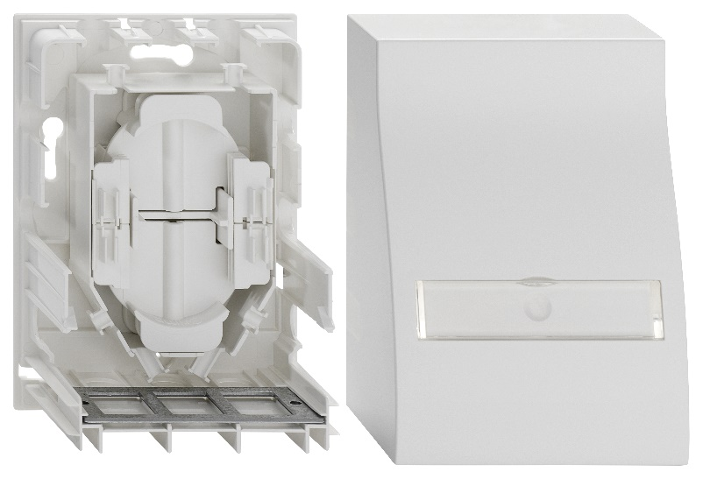
Die neue Aufputz-Spleisskassette bildet im Angebot der <R>-Fibre Installationslösungen eine designneutrale Aufputz-Lösung und erweitert das bestehende Programm um eine weitere Montagelösung. Die bekannte Unterputz-Spleisskassette wurde um einen rückseitigen Halter ergänzt, der eine unkomplizierte Fixierung im bewährten Keystone-Aufputzgehäuse ermöglicht. Die Kassette nimmt vier Spleisse als Schrumpf- oder Crimp-Spleisse mit einer Pigtail-Länge von bis zu vier Metern auf. Das Gehäuse fasst bis zu drei <R>-Fibre Keystones. Die Kabelzuführung erfolgt von oben, unten oder unauffällig von hinten. Dabei kann die Spleisskassette Aufputz auch direkt auf einer handelsüblichen UP-Installationsdose befestigt werden (Schlüssellochmontage).

Key Facts:
- Zur Aufnahme von max. 3 -Fibre-Keystonemodulen
- Zur Wandmontage
- Auch montierbar auf Standard-Up-Installationsdosen (Schlüsselloch-Montage)
- Kabelzuführung von oben, unten oder hinten
- Designneutral
- Anreihbar
- Mit klappbarem Beschriftungsfeld
- Deckelmontage schraubenlos
Eigenschaften der integrierten Spleisskassette:
- Mit Wickelaufnahme für Pigtails mit max. 4 m Faserlänge
- Mit Spleissablage für max. 4 Crimp- oder Schrumpfspleisse
- Kabelzuführung aus unterschiedlichen Richtungen
- Zugentlastung per Kabelbinder
Ausführung:
Spleisskassette Ap, Art. 228070500

